солнышко

Фото:2021
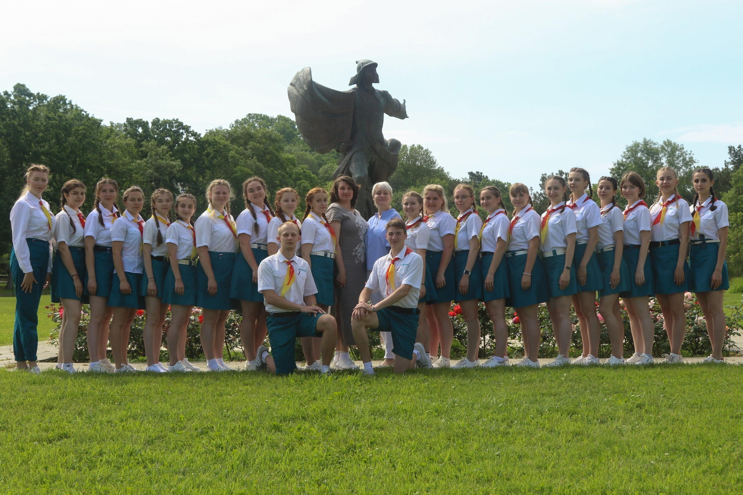2021
Комментарий: Фото:2021
Наименование папки: солнышко

Фото:2024
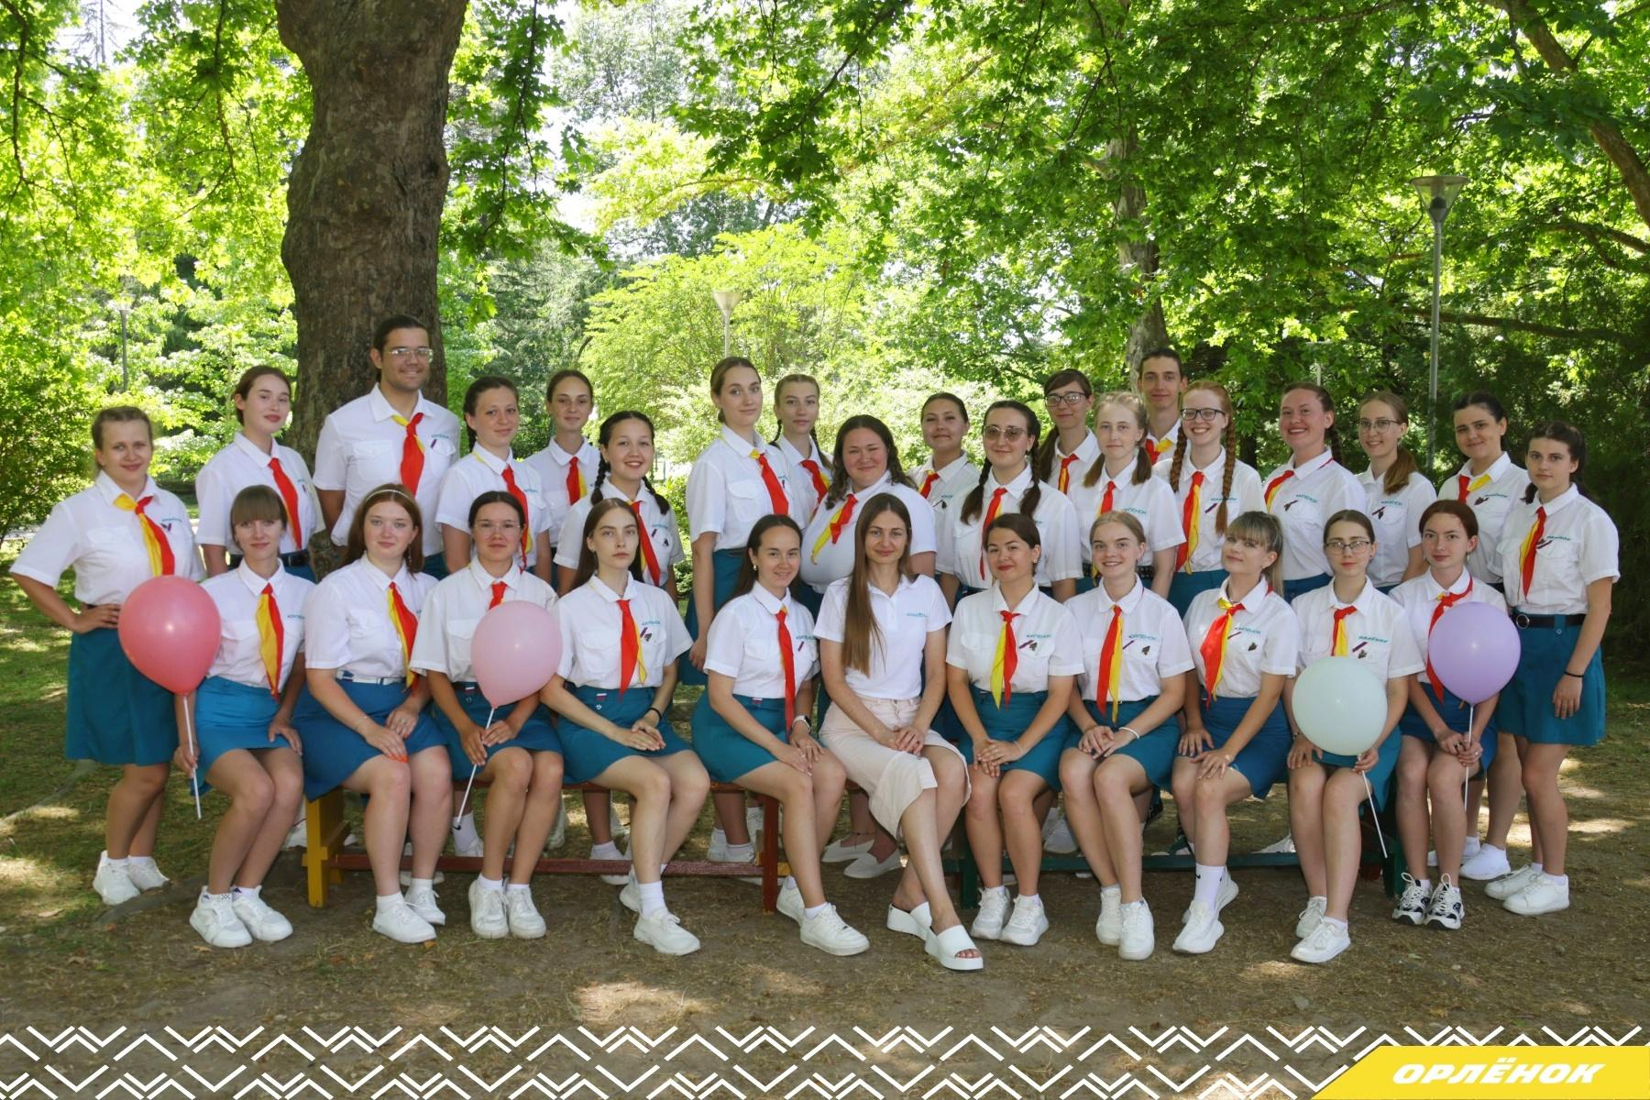2024
Комментарий: Фото:2024
Наименование папки: солнышко

Фото:i (1)
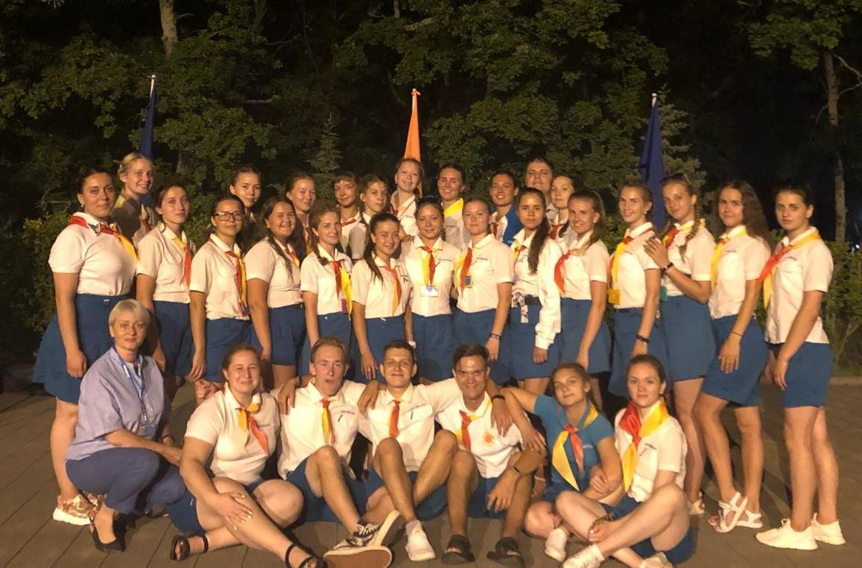i (1)
Комментарий: Фото:i (1)
Наименование папки: солнышко

Фото:i
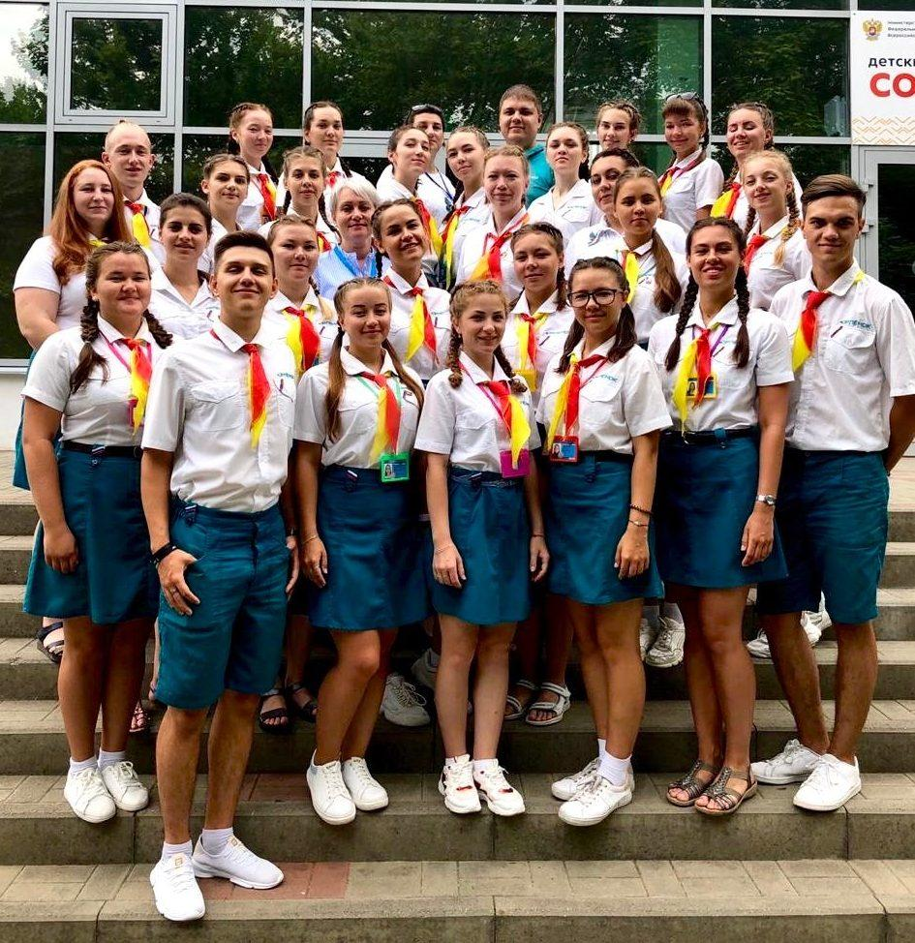i
Комментарий: Фото:i
Наименование папки: солнышко

Фото:JhUFR1WpICc
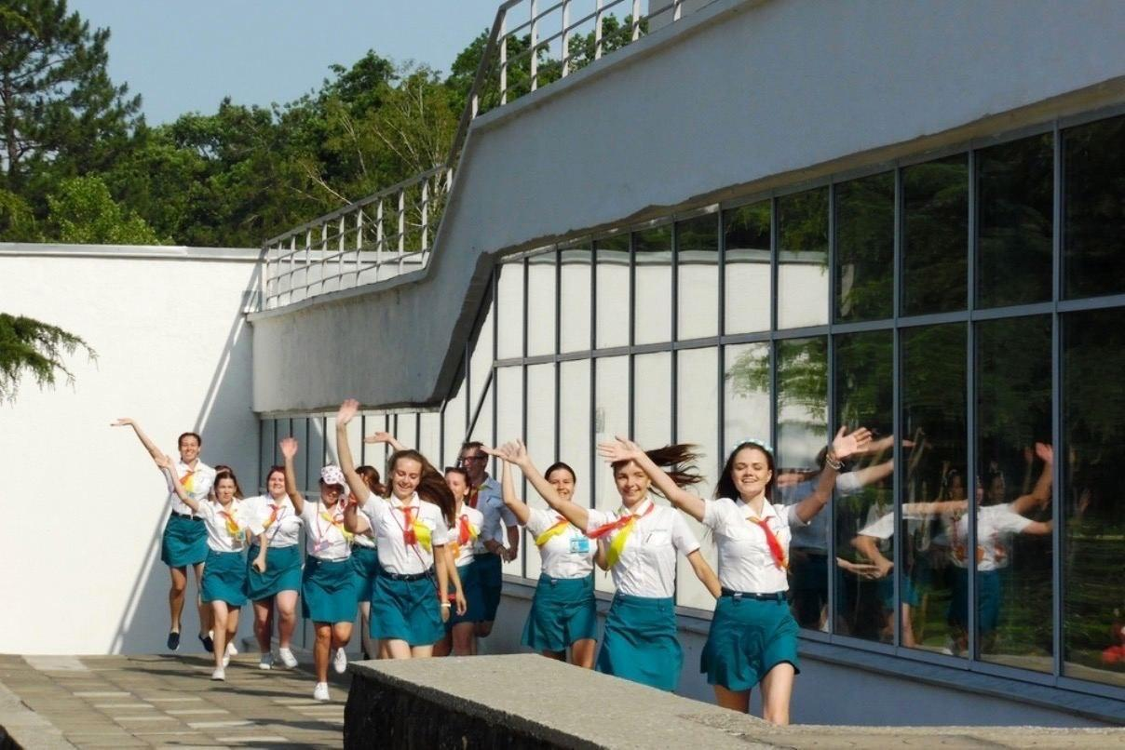JhUFR1WpICc
Комментарий: Фото:JhUFR1WpICc
Наименование папки: солнышко

Фото:k8UfCw7TKT4
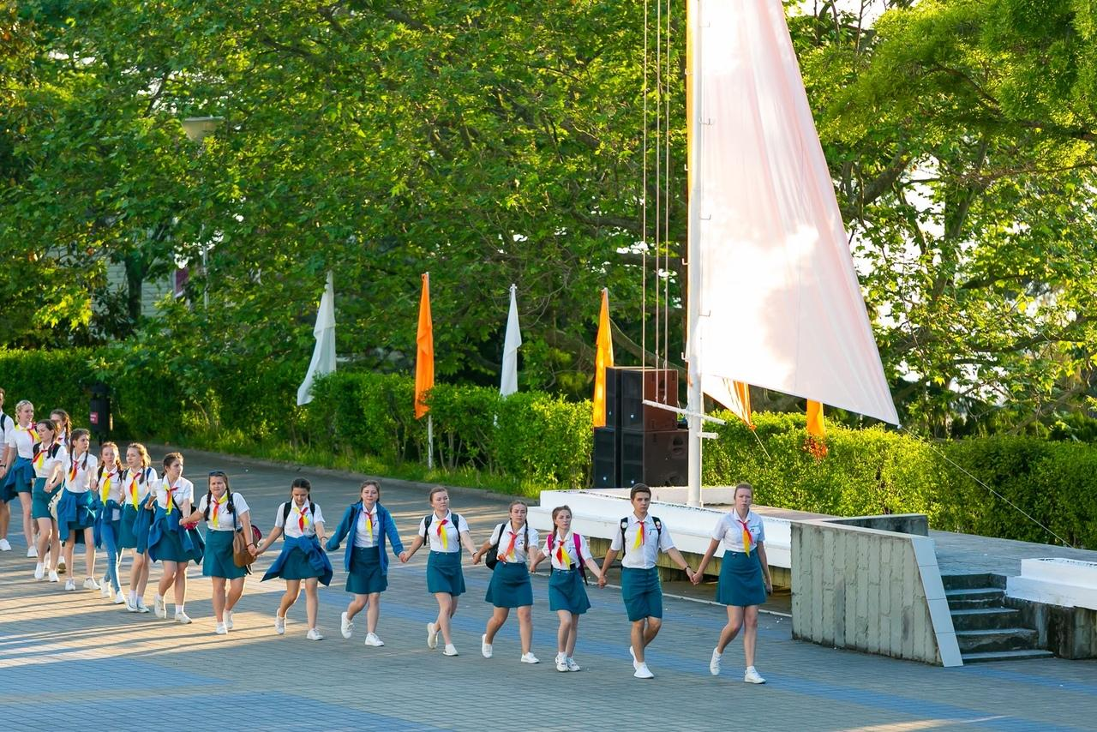k8UfCw7TKT4
Комментарий: Фото:k8UfCw7TKT4
Наименование папки: солнышко

Фото:Вожатский отряд ДОЛ Солнышко Алые паруса 9 смена 2021 г...
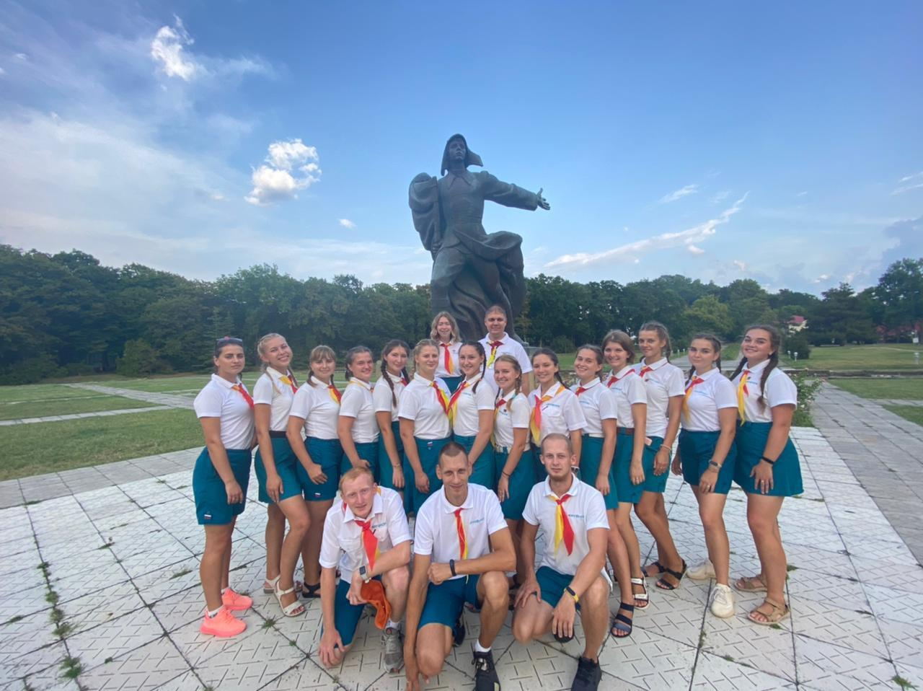Вожатский отряд ДОЛ Солнышко Алые паруса 9 смена 2021 г...
Комментарий: Фото:Вожатский отряд ДОЛ Солнышко Алые паруса 9 смена 2021 г…
Наименование папки: солнышко

Фото:Вожатский отряд ДОЛ Солнышко Алые паруса 9 смена 2021 г.
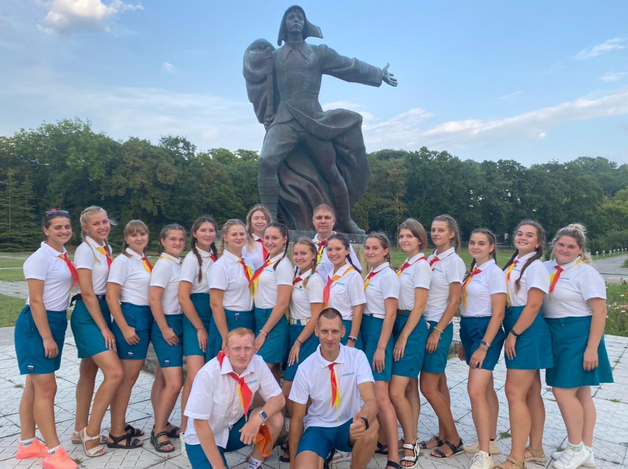Вожатский отряд ДОЛ Солнышко Алые паруса 9 смена 2021 г.
Комментарий: Фото:Вожатский отряд ДОЛ Солнышко Алые паруса 9 смена 2021 г.
Наименование папки: солнышко

Фото:июнь 22
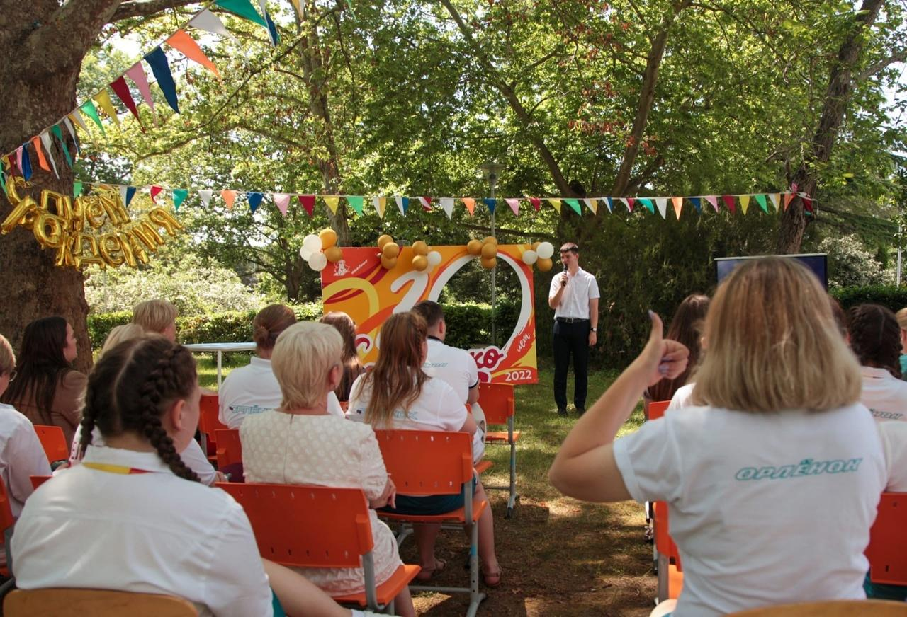июнь 22
Комментарий: Фото:июнь 22
Наименование папки: солнышко

Фото:Педагогический отряд Алые паруса.........
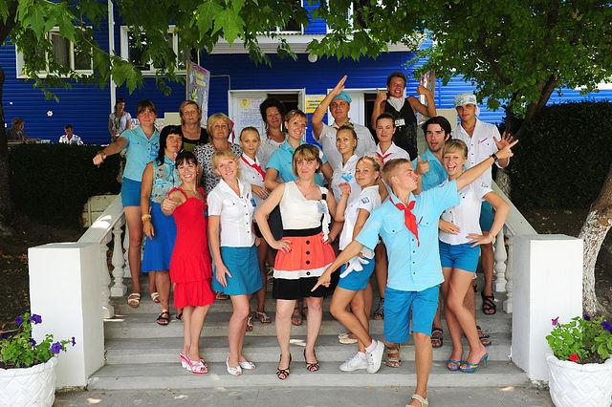Педагогический отряд Алые паруса.........
Комментарий: Фото:Педагогический отряд Алые паруса………
Наименование папки: солнышко

Фото:Педагогический отряд Алые паруса........
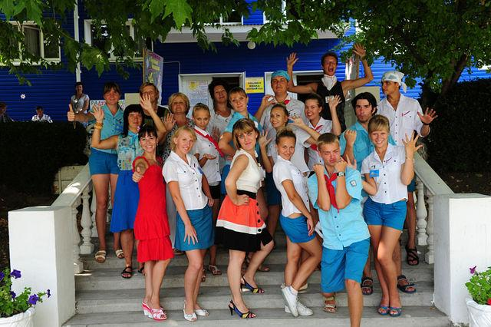Педагогический отряд Алые паруса........
Комментарий: Фото:Педагогический отряд Алые паруса……..
Наименование папки: солнышко

Фото:Педагогический отряд Алые паруса.......
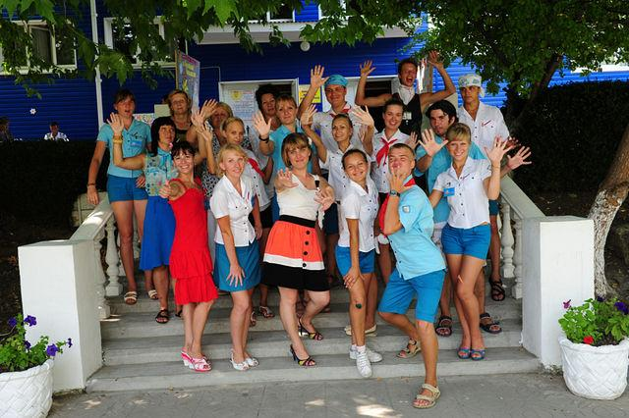Педагогический отряд Алые паруса.......
Комментарий: Фото:Педагогический отряд Алые паруса…….
Наименование папки: солнышко

Фото:Педагогический отряд Алые паруса......
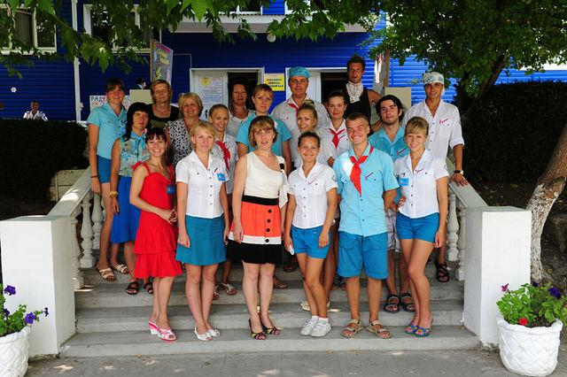Педагогический отряд Алые паруса......
Комментарий: Фото:Педагогический отряд Алые паруса……
Наименование папки: солнышко

Фото:Педагогический отряд Алые паруса.....
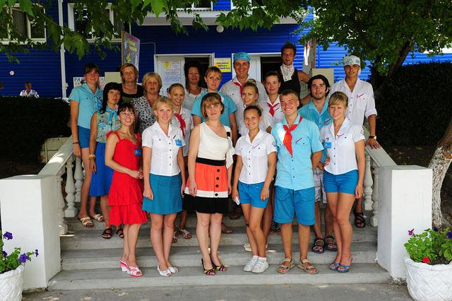Педагогический отряд Алые паруса.....
Комментарий: Фото:Педагогический отряд Алые паруса…..
Наименование папки: солнышко

Фото:Педагогический отряд Алые паруса....
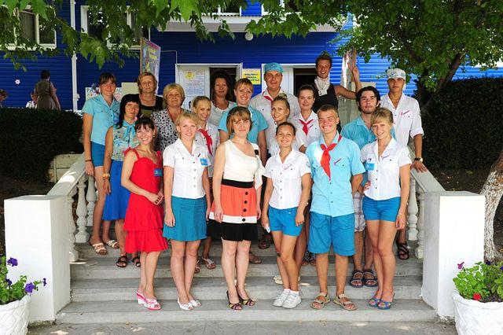Педагогический отряд Алые паруса....
Комментарий: Фото:Педагогический отряд Алые паруса….
Наименование папки: солнышко

Фото:Педагогический отряд Алые паруса...
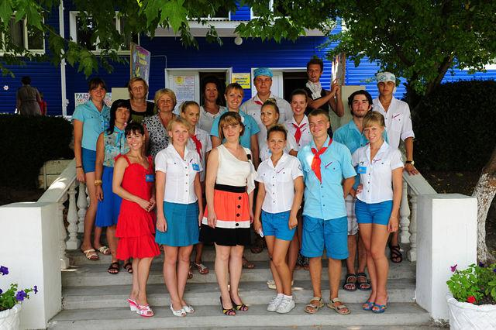Педагогический отряд Алые паруса...
Комментарий: Фото:Педагогический отряд Алые паруса…
Наименование папки: солнышко

Фото:Педагогический отряд Алые паруса..
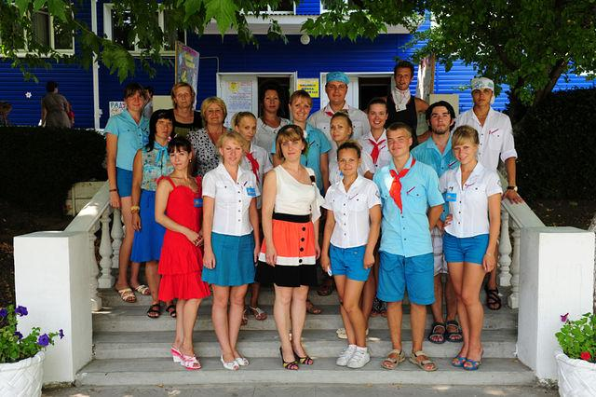Педагогический отряд Алые паруса..
Комментарий: Фото:Педагогический отряд Алые паруса..
Наименование папки: солнышко

Фото:Педагогический отряд Алые паруса.
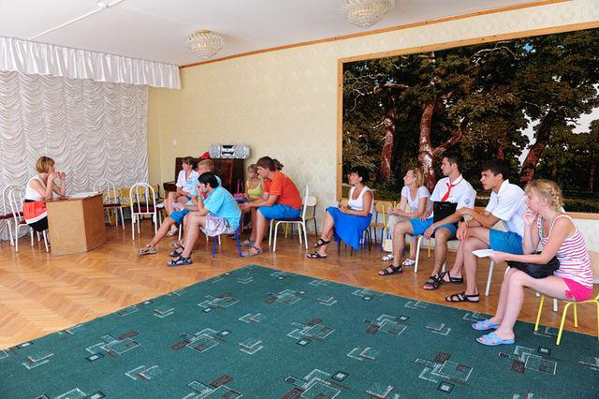Педагогический отряд Алые паруса.
Комментарий: Фото:Педагогический отряд Алые паруса.
Наименование папки: солнышко

Фото:Педагогический отряд Алые паруса
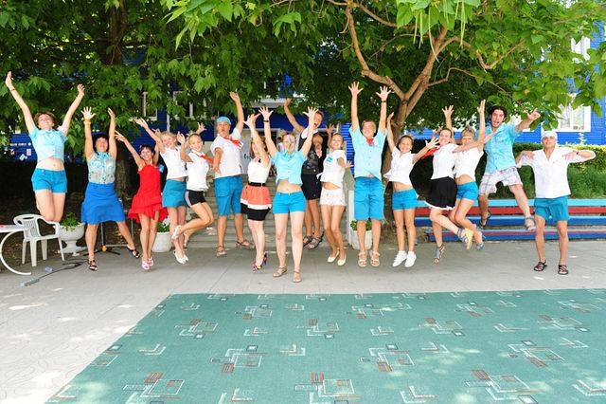Педагогический отряд Алые паруса
Комментарий: Фото:Педагогический отряд Алые паруса
Наименование папки: солнышко

